Meten met plavuizen

Materiaal
- eventueel: echte plavuis  - zakrekenmachine | - voorbeeldblad ‘plavuizen-foto’s’

Opdracht:
De plavuis is een van de meest gebruikte informele maten. Menig tuinman, grondwerker, architect en hobbyist maakt bij meetklussen dankbaar gebruik van de wetenschap dat een plavuis 30 bij 30 cm is.
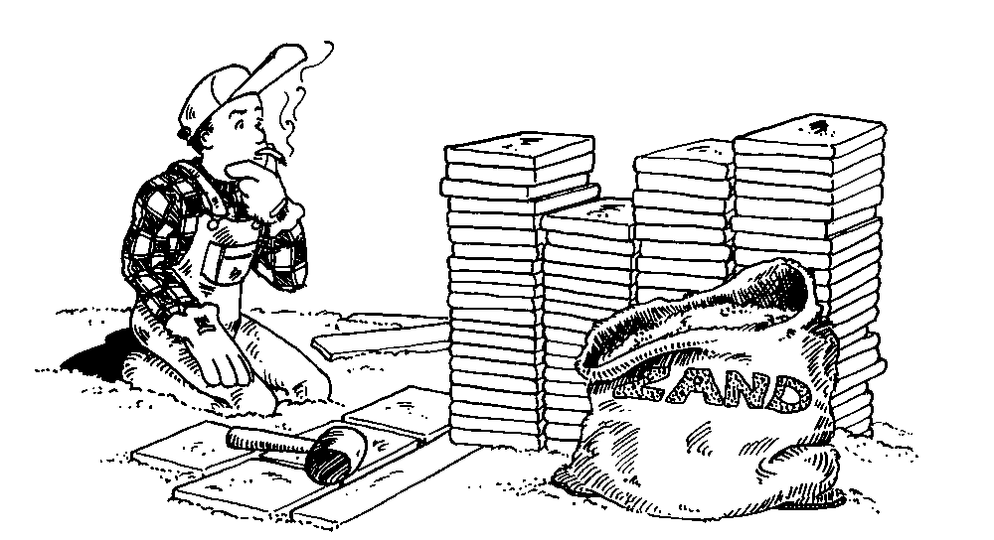
Bekijk de foto’s op het voorbeeldblad en probeer door gebruik te maken van deze kennis uitspraken te doen over de afmetingen van de voorwerpen op de foto.

oplossingen en eigen ervaringen bij deze opdracht:

